【107學測國文】考題方向2：跨域閱讀，讀寫合一
課綱又要變了？
95課綱、99暫綱、101課綱，107年國寫獨立施測，107新課綱上路……，變動的步伐毫不停歇，剛弄懂又被浪潮推之向前，或於滾動的趨勢中迷失，或是被動追趕趨勢，不如，站上趨勢浪頭看清方向，也許能少走些冤枉路吧！

想像未來之必要：未來的時代，缺的是能力
教學現場競逐分數的謬誤，學生或執著於字句理解，或公式作文、或淺化的速食閱讀，似乎無法因應多變的未來。數位時代，知識已廣為流傳，資訊形成爆炸，缺的不是知識。而是能否快速找到所需的知識，從分析、整合資訊中，建立自己的觀點和看法，甚或靈活運用，尤其是跨領域學習與溝通能力，是當代重要的生存能力。在國文課堂上如何培養這樣的能力呢？值得大家一起來努力。

理解變動之必然：1.閱讀理解評量的是能力，而非知識
107年學測國文、指考國文全卷選擇題，試簡單比較與現況的差異如下表：
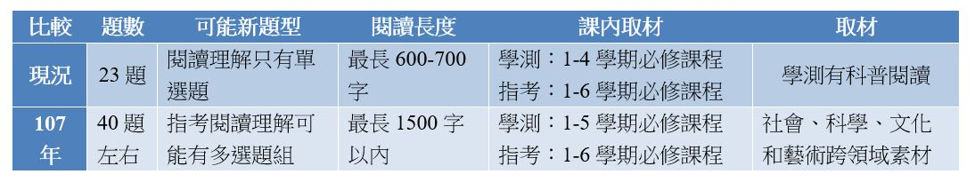
【加強長篇幅文本的閱讀能力】：長文的閱讀，重點的擷取與檢索，脈絡與結構的統整，邏輯判斷更重要。長文的鋪陳使得閱讀層次加深，推論句中所藏未表之義，字中所藏著未表之情，難度增加。除此，選擇題的閱讀量增加許多。在閱讀時恐怕要更加有耐性。
【拓展閱讀範疇與跨界思考】：課內文章只是為學生敲門帶路，廣泛閱讀，才能找回閱讀的脾胃，學生要有能力讀老師沒細講的文章，直接讀不必稀釋的文本，不過度倚賴教科書簡化的選文。可從課內選文連結到課外文本，或同一作者不同文章、或同書籍不同篇目、或相同議題的不同書寫。從文學選文、科普文章、藝術、社會領域，皆可納入閱讀範疇。

理解變動之必然：2.寫作能力測驗的是綜合表達，而非套式
107年國寫獨立施測，簡述改變的部分如下表：
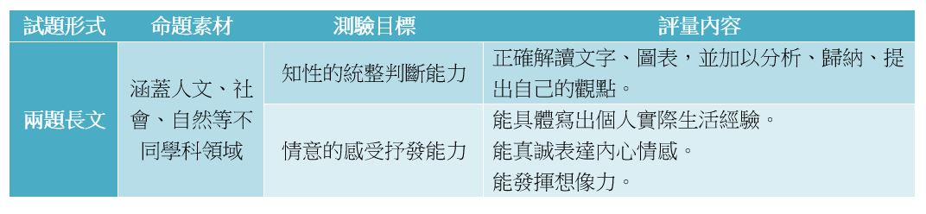
二題長文，分別測驗學生是否具備統整判斷的能力以及情意、創造等感性的表達能力。
就素材面向而言，注重人文與自然、理性與感性、原理與實用、傳統與現代的結合。就能力而言，和過去的寫作測驗，相去不遠。然而，仔細比較，題目的閱讀量增多，正確解讀題意，下筆寫作才不會偏題的難度增高，究竟題幹材料是引導發散思考抑或限縮寫作範圍，答題時學生會陷入兩難。
長文須注意結構布局、完整思路，比起短文寫作，更加耗時。其中一篇的書寫若超時，另一篇即受影響。寫作速度相形重要。而命題素材更廣，寫作題型更多，硬套用公式、堆砌名人事例的寫作習慣，必將無法適用。引導學生細察社會脈動、留意深思身旁的問題，表達自己的看法與真實感受，寫作時體悟自然深刻。

教學微調之必須：回歸基本核心，重視跨界，讀寫合一
（一）課文本位的閱讀理解教學：
教會比教完重要，能力訓練比知識的灌輸重要，讓學生享受解碼的過程比教師單向填鴨更為重要。進行思辨教學時宜先有步驟地提問：從檢索訊息、統整解釋到省思評鑑。減少浮光掠影、熱鬧花俏，卻偏離國文核心的教學活動，尤其重視閱讀時如何有順序而完整的檢索，正確的詮釋等基本功的訓練，然後才引導學生自己進行歸納重點、比較異同、探究原因，找出脈絡等練習。
（二）課外延伸的跨領域閱讀：
課外閱讀也是國文學習很重要的一部分。文字的閱讀、圖表的閱讀、數據的閱讀都是素材之一。感性抒發、理性論辯、生活實用等不同文類同等重視，不宜偏食。單篇文章、單本書籍、套書叢書亦可鼓勵嘗試。有些學生閱讀量提升了，對文本理解卻停留在字句表面。因此我們不僅強調「多讀」，還要協助他們「怎樣閱讀」。會閱讀之外，還要引導他們從不同的角度思考，深入思考之後，才能將閱讀所得內化移轉。
（三）重視文本模組教學及能力的遷移：
長文的閱讀能力與寫作能力都需長時間的培養，然而時間從哪來？模組概念是可行之方，記敘文有何共通模式？寫自己的經驗或是他人經驗，有何不同？小說的共通元素為何？不同小說的細微差別為何？如果課堂上培養的是閱讀與寫作這類文章的能力，而非將一篇文章碎屍萬段，同樣的能力可跨篇遷移，那麼才有可能省下的時間加強學生的學習瓶頸。
（四）統整判斷的知性書寫與抒發感受的情意書寫：
部分題型雖新，歷年來的學測考題早已多方嘗試，如昆蟲、傳染病的圖表判讀、老人日記、香米碑的資料寫作，穴烏的跨領域素材，都是課堂上隨手拈來，練習的好素材，可先以此為大方向，多方蒐集類似寫作素材，加以變化使用。
（五）讀寫合一，文本閱讀與寫作緊密搭配：
如論說文的教學，許多老師多強調論據之重要，其實若微調重心，引導學生關注作者思維的方向、論證的方法，將之概念化、系統化，就能橫向遷移至其他論述文字的書寫，閱讀教學也是寫作教學，寫作練習也是閱讀成果的展現，兩者環環相扣，可省卻不少時間。
（六）選擇評量素材避免完全抄錄課文文字：
避免學生死背死記，排擠了體會、思考、感受文字內涵、情境義理的可能。以閱讀理解的題目取代亦步亦趨的課內命題。考核的是融合、轉化、運用的能力，例如是否能夠比較異同、深層推論、找出脈絡、正確詮釋、發現因果等，考核的是學生終身受用的素養與能力。

教師共備之必行：切磋、支持、分享
（一）趨勢依舊在變動中，改變不可能一次到位：
多些人一起共同備課、互相觀課議課，對於教學精進，助益甚大。即使有些未來因應之道尚在摸索，然而集體切磋、團隊突破、可以發現教學的更多可能。
（二）新興領域在擴編中，專業不可能一人盡知：
最近與跨校社群的夥伴共同讀書時發現，不同世代、不同個性的老師皆有不同的閱讀偏好，大家分組跨領域閱讀時所延伸的觸角，遠遠勝過一人之力。
（三）教學難題在蔓延中，解方不可能一蹴可幾：
困境大、難題多、瓶頸改變不易，每位老師都需要同儕支持，真心分享、互相傾聽。儲備足夠力量，才能以創新的教學思維，和學生們一起走過這些變革中的艱難挑戰。

對大考命題的小小提醒
（一）寫作字數給予彈性：
制式作文根本原因是寫作時間不夠，兩篇長文加上閱讀各四十分鐘，時間依舊是大挑戰，也許可一長篇一中篇，讓學生有充裕時間，深入思辨。
（二）變動幅度緩慢調整：
兩題寫作當中，或許一題創新多，一題改變小，讓師生能逐年逐次調整學習的方向，不至於多年努力，一時失誤，造成遺憾。
（三）開設命題技巧研習：
教育現場大批新人輪替上場，對於命題過度依賴各出版社的題庫及樣卷，久而久之，扭曲了教學與學習。筆者多年前參與大考中心新命題工作坊後受益良多。焦慮多來自不了解，若能由大考中心多設命題工作坊，便能增加高中老師與大考中心對話的機會，命題方與教學方配合的步伐更能一致。
在變動中，國文學科培養聽說讀寫的能力不變，強化分析理解，促進多元思考，對問題或現象提出理性意見，忠實地寫出內心的感受永遠重要，而這正是文字的力量啊！未來希望迎來不只是評量的改變，而是一場教學思維的革新，一種超越分數的競爭力，以及一堂堂驚喜與笑聲迭起的國文課。

